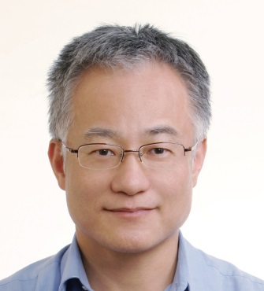
姓名: 何元順
現職:台北醫學大學 醫學院 醫學科學研究所
特聘教授 兼所長 (2015 02~)
學經歷:
台北醫學大學 醫科院 醫技學系 特聘教授(2014/8- )
台北醫學大學 醫科院 醫技學系 教授兼系主任 (2001/11-2005/8)
台北醫學大學 醫科院 生物醫學技術研究所教授兼所長 (2001/11-2005/8)
台大醫學院生化所 博士 (1990/07 至 1994/05)
榮譽:
2012 台灣癌症醫學會 董大成博士癌症基礎醫學研究傑出獎
2012台北醫學大學 學術研究獎--大型研究計畫獎
2011 指導博士生李嘉華 獲得第21屆王民寧獎國內醫藥研究所優秀論文獎
2011 - 100年國科會科學年鑑"微免及檢驗醫學"學門重要成果撰搞人
2011 - 台北醫學大學 研究論文傑出獎
2011 - 台北醫學大學 國際頂尖論文期刊獎
期刊編輯委員 (Editor ) :
- PLOS One (SCI impact factor 3.73, Multidisciplinary Sciences field, 12.5%): http://plosoneedboard.plos.org/main/summary (Since 2012~)
- Scientific Reports (SCI impact factor 5.578, Multidisciplinary Sciences field, 8.8%): (http://www.nature.com/srep/about/editorial-board#cancer)
- 台灣癌症醫學雜誌(J. Cancer Research and Practice):
- Open Access Journal of Cancer & Oncology(OAJCO):
(https://medwinpublishers.com/OAJCO/editorial-board.php)

論文著作:
1 Wu CH, Ho YS, Tsai CY, et al. In vitro and in vivo study of phloretin-induced apoptosis in human liver cancer cells involving inhibition of type II glucose transporter. Int J Cancer 2009; 124:2210-2219
2 Lee CH, Huang CS, Chen CS, et al. Overexpression and activation of the alpha9-nicotinic receptor during tumorigenesis in human breast epithelial cells. J Natl Cancer Inst 2010; 102:1322-1335
3 Wu CH, Lee CH, Ho YS. Nicotinic acetylcholine receptor-based blockade: applications of molecular targets for cancer therapy. Clin Cancer Res 2011; 17:3533-3541
4 Jin G, Lee SW, Zhang X, et al. Skp2-Mediated RagA Ubiquitination Elicits a Negative Feedback to Prevent Amino-Acid-Dependent mTORC1 Hyperactivation by Recruiting GATOR1. Mol Cell 2015; 58:989-1000
5 Cheng TC, Tu SH, Chen LC, et al. Down-regulation of alpha-L-fucosidase 1 expression confers inferior survival for triple-negative breast cancer patients by modulating the glycosylation status of the tumor cell surface. Oncotarget 2015, 25: 21283-300.
學會幹部:
台灣茶協會第六、七屆理事(2012~)，台灣茶協會學術委員會主席 (2012~)
台灣癌症醫學會常務理事 (2015~)

